Front realizado con angular

Se necesita tener instalado nodejs

Instalar angular con el comando

npm install -g @angular/cli

Se abre la carpeta del proyecto con visual estudio code

Ejecutar en su consola

npm install

Correr el aplicativo con

ng serve

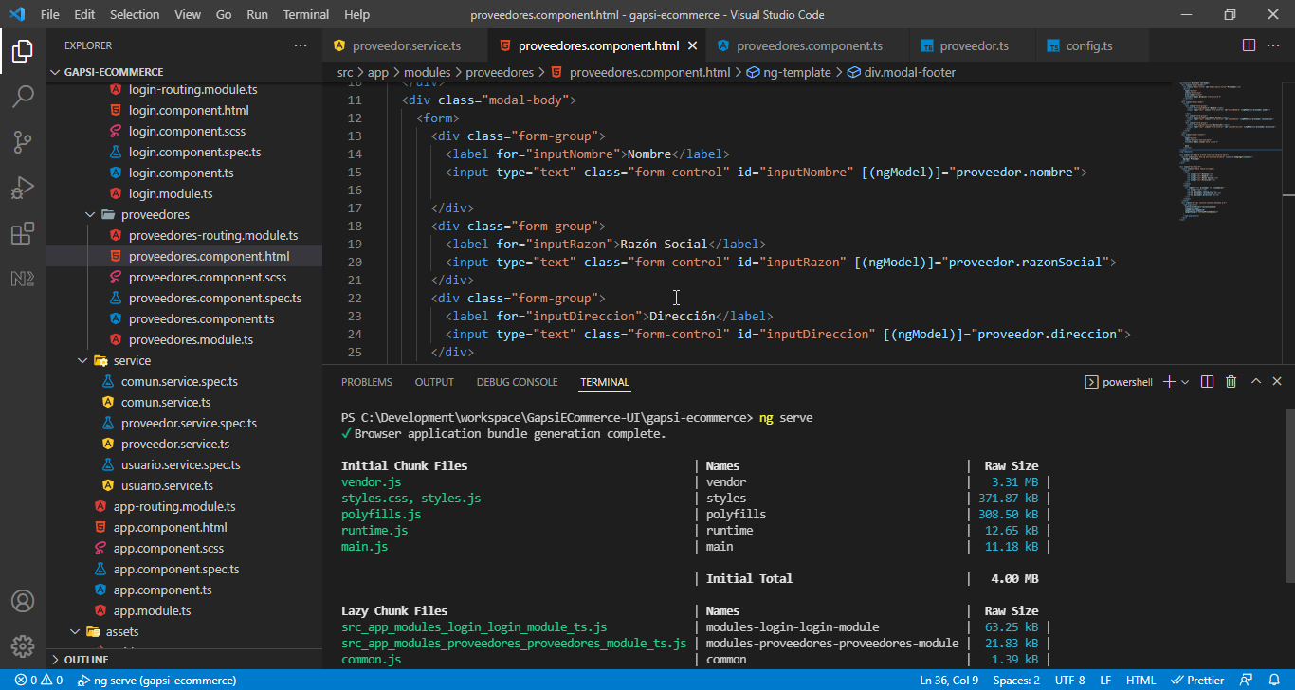

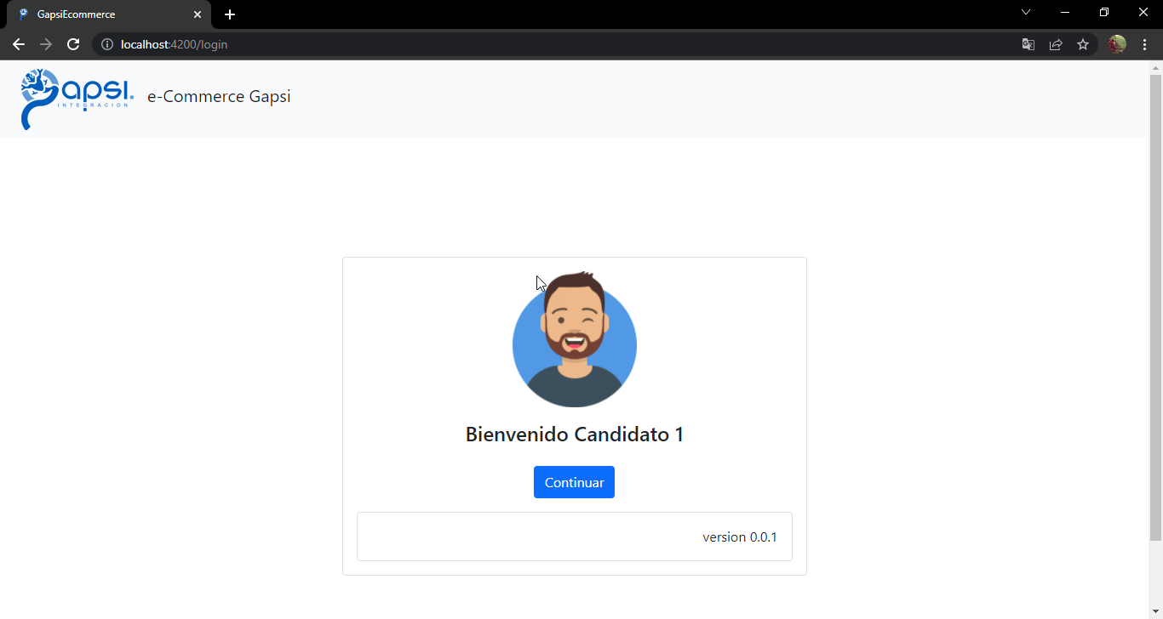

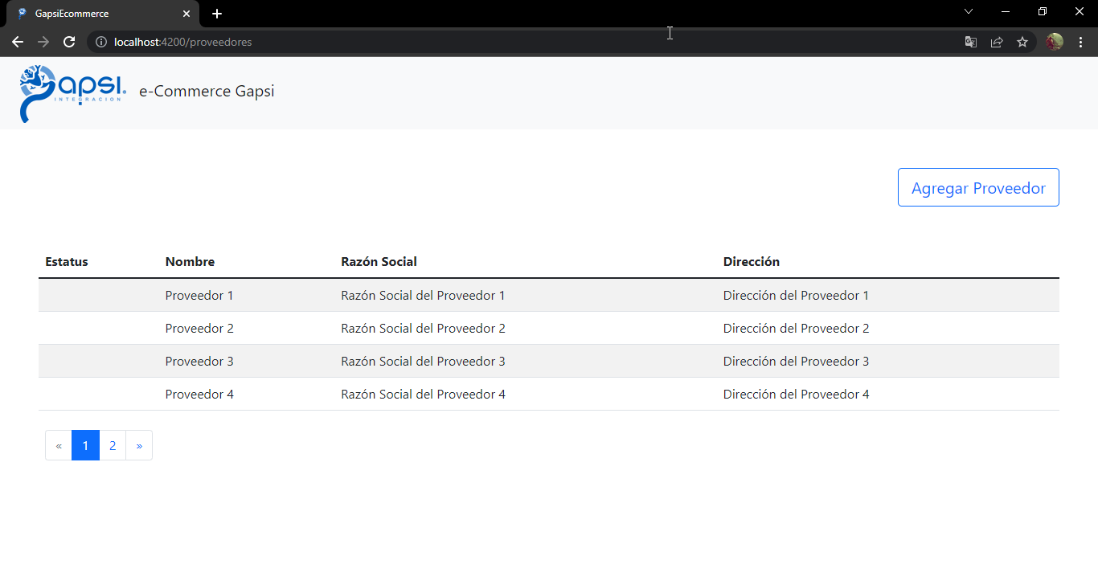

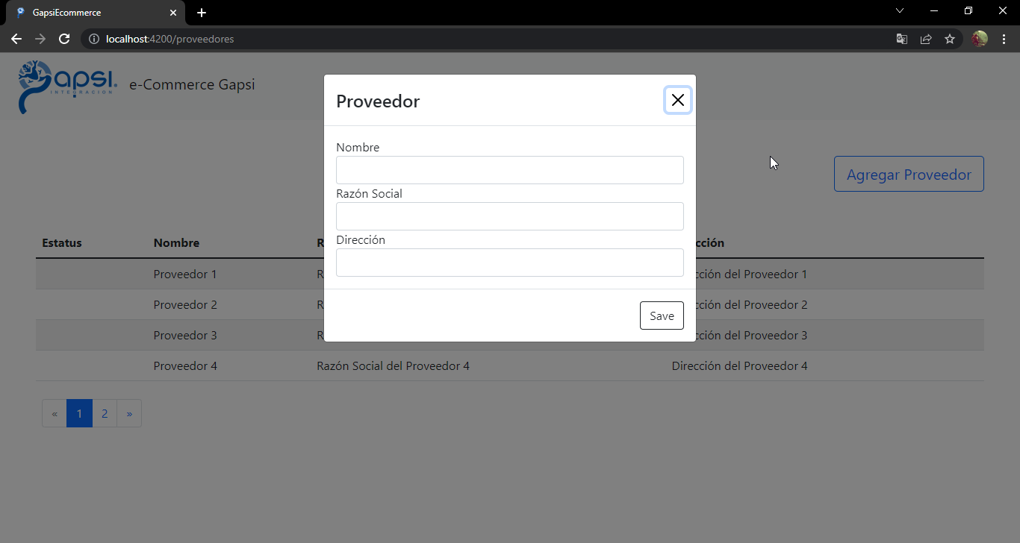

El back esta desarrollado con spring boot

Es un proyecto Maven y se abre con spring tool suite 4

Importarlo como proyecto Maven

Ejecutar

